MY FUN LESSONS / EGLENCELI DERSLERIM

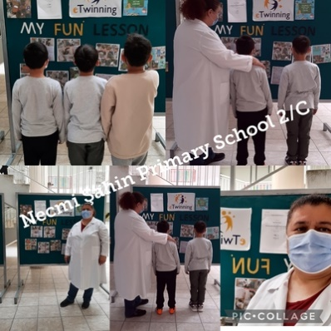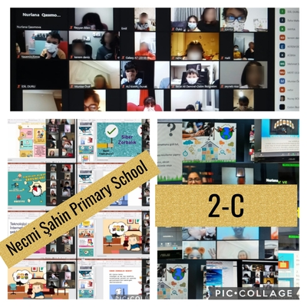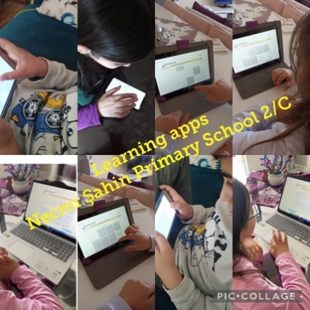

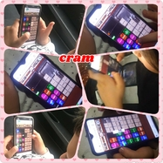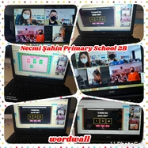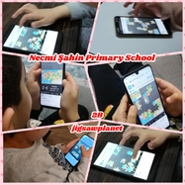

Proje öncelikle öğretmenlerin , eğlenceli öğrenme ortamı oluşturma ve uygulama becerilerini geliştirmeyi hedeflemiştir. Bununla birlikte Türkçe, Matematik ve Hayat Bilgisi kazanımlarını, analitik düşünme, yazılı ve sözlü anlatım becerilerini sanatla, hikayelerle, oyunla, web 2.0 araçları ile disiplinler arası yaklaşımla öğrenme sürecini eğlenceli hale getirmeyi amaçlanmaktadır. Öğrencilerimizin uzaktan ve yüzyüze eğitimde dijital dil becerilerini, özgüvenini arttırıp hayal güçlerini ve yaratıcılıklarını geliştirmiştir. Bu nedenle projenin başından sonuna kadar etkili web 2 araçları kullanmayı, okuma- yazma-anlama ve kurgulama çalışmaları yapılacak, eğlenilerek öğrenilen geleceğin sınıfı inşa etmişlerdir. Bu projeye Okulumuz 2B Sınıfı Öğretmeni Nuray BOLATBAŞ YILDIZ kurucu ortak olarak, 2C Sınıf Öğretmeni İlkay ÖZDEMİR katılmıştır. Projemiz Ulusal KALİTE etiketi almıştır.
